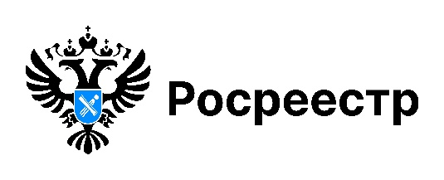

Как не купить «воздух» вместо квартиры

Покупка квартиры по переуступке прав может быть выгодной, но риск мошенничества здесь высок. Главная опасность — вам могут продать право, которое уже перепродали другому или которого не существует.
Как же убедиться, что вы покупаете реальное право на квартиру,
а не «воздух»?

Рассказываем по шагам о том, что важно проверить перед сделкой:

1. Убедитесь, что первый договор участия в долевом строительстве (ДДУ) зарегистрирован в Росреестре, для этого запросите у прежнего дольщика актуальную выписку из Единого государственного реестра недвижимости (ЕГРН), в которой он должен быть указан как сторона договора.

2. Получите справку от застройщика об оплате цены договора
или выписку из уполномоченного банка о поступлении денежных средств
на счет эскроу.

3. Удостоверьтесь, что прежний дольщик не является банкротом – воспользуйтесь Единым федеральным реестром сведений о банкротстве (https://bankrot.fedresurs.ru).

4. Проверьте новостройку в реестре проблемных объектов на сайте Единой информационной системы жилищного строительства (https://наш.дом.рф).

5. Зарегистрируйте подписанное сторонами соглашение об уступке прав требования по ДДУ в Росреестре. Для этого вместе с текущим правообладателем подайте заявления в удобном формате:

- в электронном виде;

- лично обратившись в офис МФЦ, если одна из сторон сделки физическое лицо.

Только после государственной регистрации соглашения об уступке прав требования по ДДУ в Росреестре Вы становитесь законным новым дольщиком. В подтверждение этому Вы получите выписку из ЕГРН
о зарегистрированных ДДУ, в сведениях которой Вы будете указаны
в качестве участника в долевом строительстве.

Эти рекомендации помогут обезопасить себя от потери денег и проблем
с документами и стать полноправным собственником квартиры.

материал подготовлен Управлением Росреестра
по Новосибирской области

